Пост-релиз
27–28 апреля 2018 г. в Санкт-Петербурге состоялась Шестая международная научно-практическая конференция Полярные чтения – 2018 «Технологии и техника в истории освоения Арктики»

«Полярные чтения» 2018-го года были посвящены истории технического и технологического освоения Арктики. Участниками конференции был рассмотрен исторический опыт адаптации хозяйственной и исследовательской деятельности человека к условиям Крайнего Севера. На Чтениях обсуждались технологии первичного освоения Арктики, технические особенности организации исследовательских экспедиций и освоения арктического региона в XIX – начале ХХ вв., были обозначены практики природопользования и организации жизни коренных малочисленных народов Севера. Значительное внимание было уделено рассмотрению технологий и различных видов техники (ледоколы, исследовательские суда, самолёты полярной авиации, вездеходы, подводные лодки) в истории комплексного развития Советской Арктики. Также внимание было уделено вопросам поиска, сохранения и реставрации объектов технического освоения Арктики. Так, главный хранитель Нижневартовского краеведческого музея Наталья Катаева рассказала о реставрационных работах, направленных на сохранение барки, старинного торгового судна конца XVIII в., найденного в долине р. Кирьяс, которое в будущем станет экспонатом музея в Нижневартовске. П.А. Филин, руководитель проекта по созданию Арктического музейно-выставочного центра, представил концепцию реставрации и создания музейной экспозиции в ангаре на полярной станции «Бухта Тихая».
Форум собрал профессиональных историков, археологов, этнографов, инженеров. За два дня работы конференции было заслушано 47 научных сообщений. На конференции выступили участники из различных регионов и городов страны – из Москвы, Мурманска, Архангельска, Нижневартовска, Пскова, Санкт-Петербурга и Ленинградской области. По итогам конференции была подготовлена резолюция, а также планируется издание сборника докладов.
«Полярные чтения – 2018» традиционно состоялись на борту ледокола «Красин» (филиал Музея Мирового океана в Санкт-Петербурге). Судно отметило в этом году свой 101-й день рождения и является единственным сохранившемся и находящемся на плаву судне, принимавшем участие в полярных конвоях и морских сражениях Второй мировой войны. «Полярные чтения – 2018» прошли в преддверии пятого Фестиваля ледоколов на Неве. Участники конференции посетили флагман фестиваля – ледокол «Новороссийск».
Конференция была проведена совместными усилиями Музейно-выставочного центра технического и технологического освоения Арктики (Арктический музейно-выставочный центр) и Филиала Музея Мирового океана в Санкт-Петербурге – «Ледокол «Красин». Партнёрами Полярных чтений стали ПАО «Совкомфлот», ЗАО «СММ», Арктическая общественная академия наук (АОАН), Ассоциация «Морское наследие».

Всю информацию о Чтениях 2018-го года, а также сведения о предыдущих конференциях, Вы сможете найти на сайте «Полярных чтений»: http://polarconf.ru/

«Полярные чтения – 2018». Фотоприложение
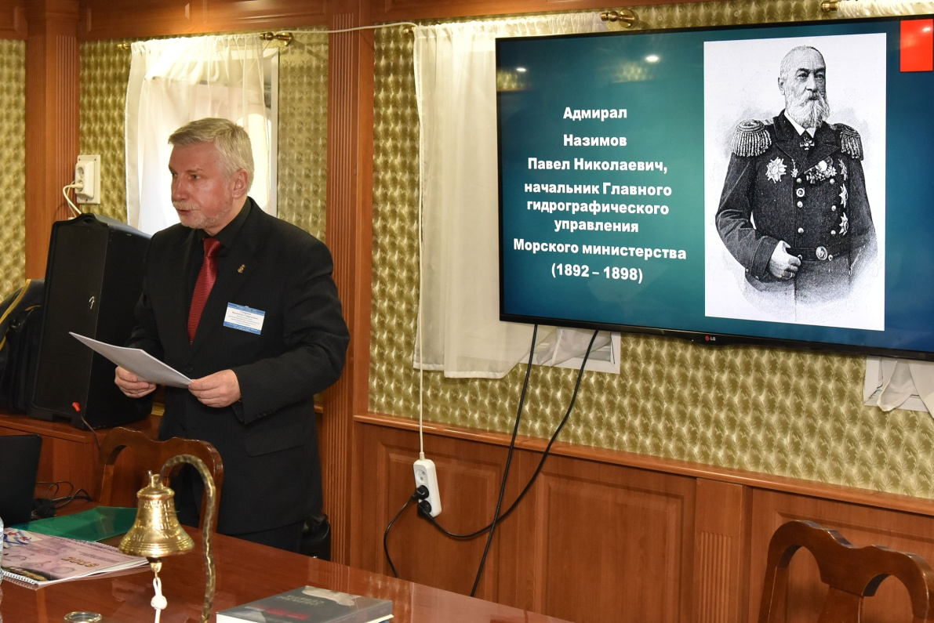
Выступление директора Российского государственного архива Военно-Морского Флота доктора исторических наук Валентина Георгиевича Смирнова
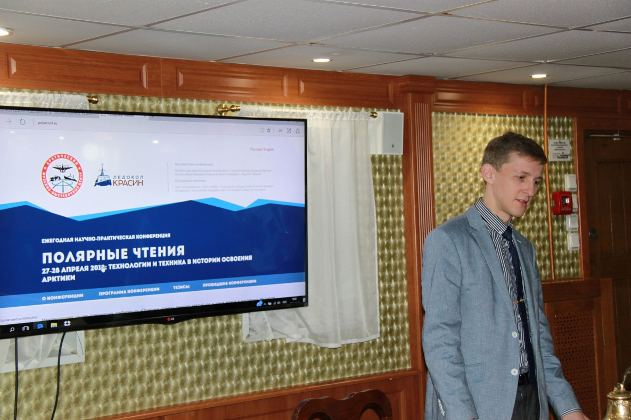
Приветственное слово в адрес участников конференции начальника аппарата вице-губернатора Санкт-Петербурга М.М. Кучерявого Андрея Сергеевича Степуры
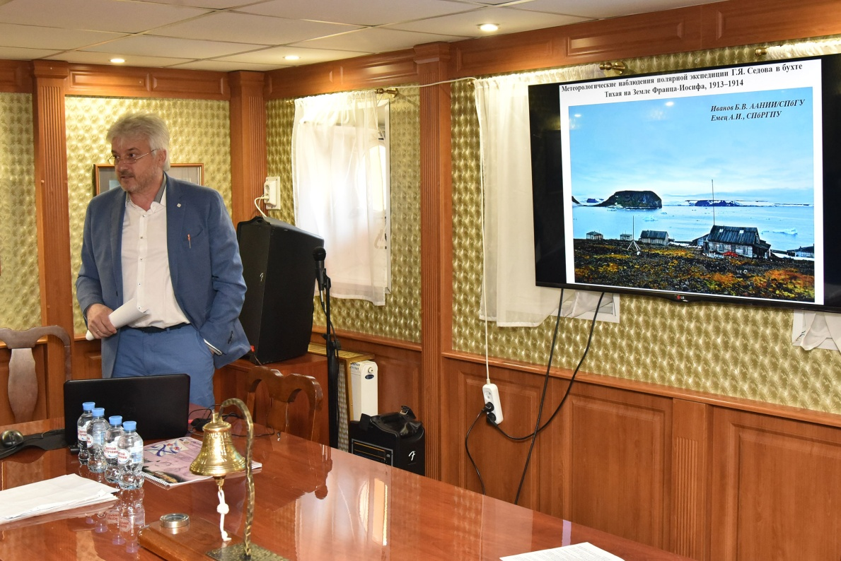
Выступление заведующего Лабораторией процессов взаимодействия океана и атмосферы ААНИИ кандидата географических наук Бориса Вячеславовича Иванова
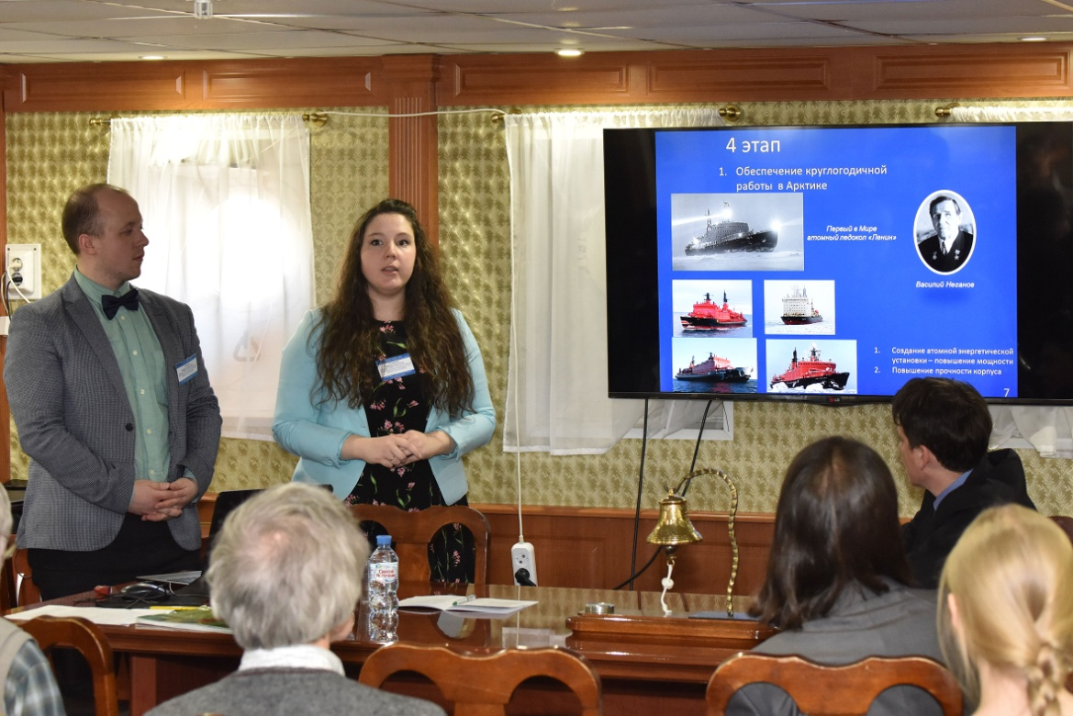
Выступление аспирантов СПбМТУ, инженеров-конструкторов ПАО «Центральное конструкторское бюро «Айсберг» Сергея Андреевича и Забавы Сергеевны Устиновых
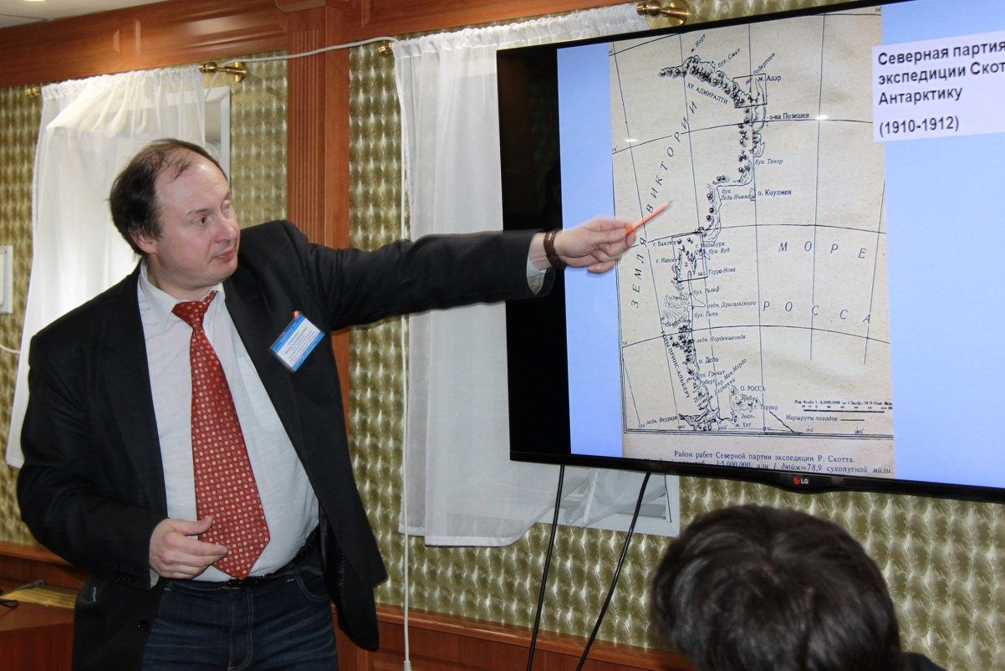
Выступление ведущего научного сотрудника Кафедры геоморфологии и палеографии Географического факультета МГУ кандидата географических наук Фёдора Александровича Романенко
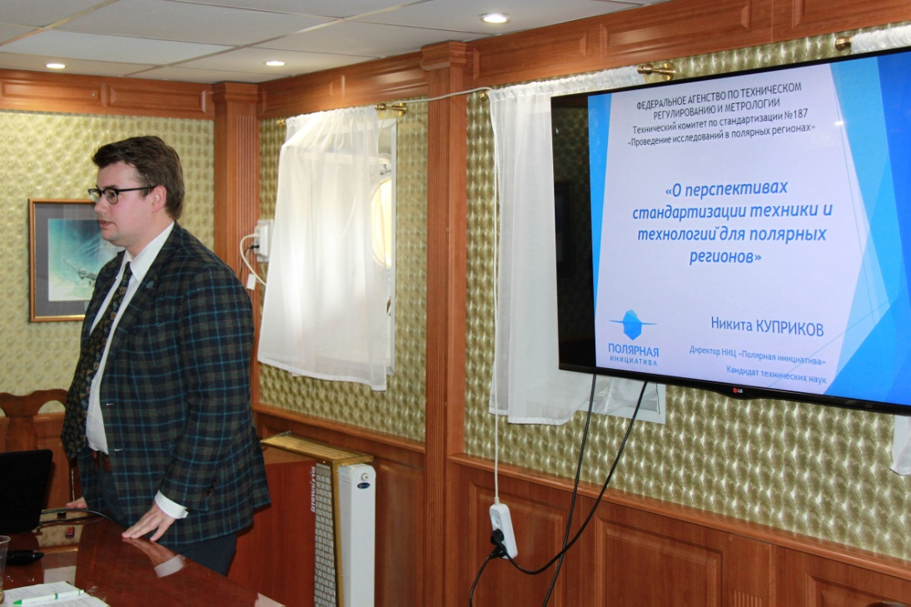
Выступление директора АНО НИЦ «Полярная инициатива» кандидата технических наук Никиты Михайловича Куприкова
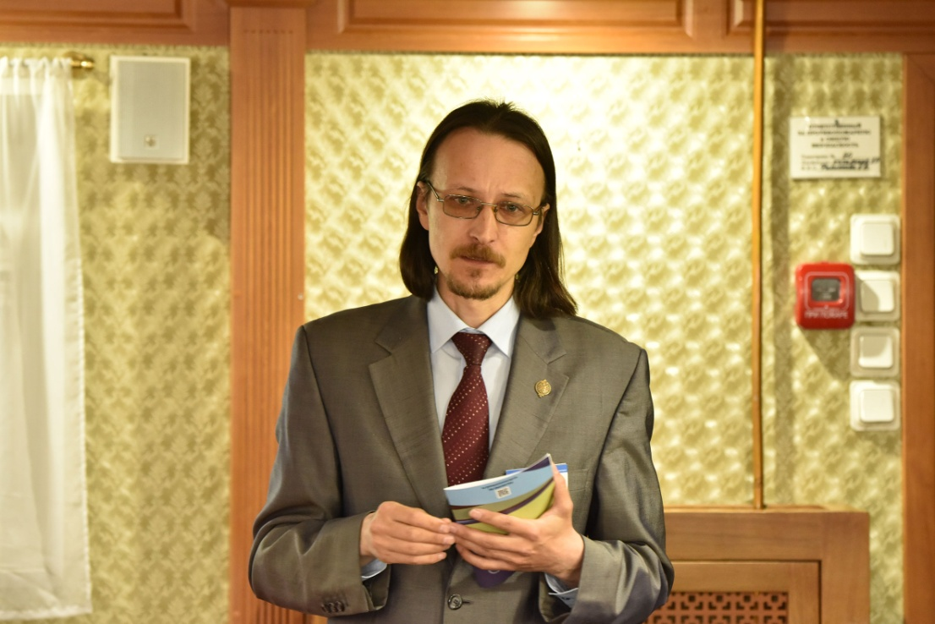
Выступление руководителя проекта по созданию Арктического музейно-выставочного центра кандидата исторических наук Павла Анатольевича Филина
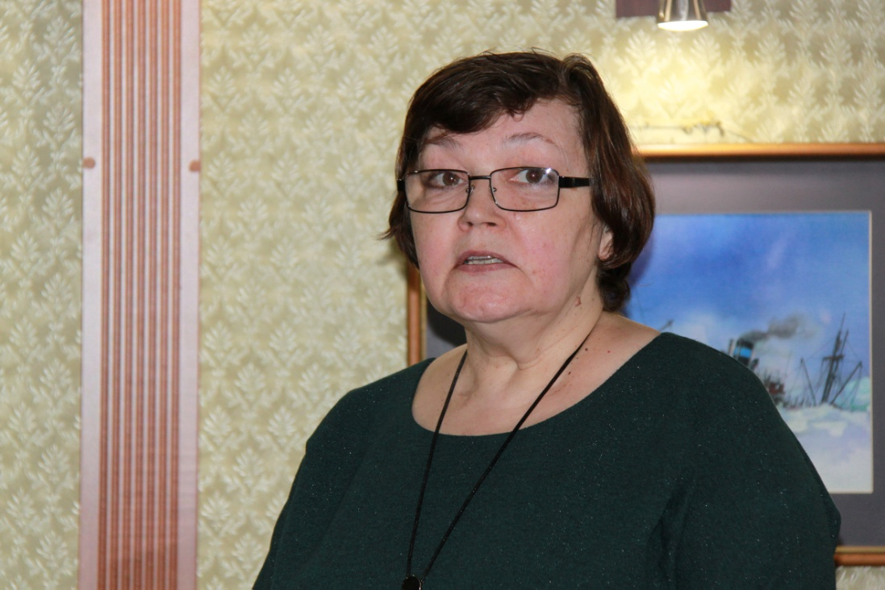
Выступление главного хранителя Нижневартовского краеведческого музея
им. Т.Д. Шуваева Наталии Андреевны Катаевой
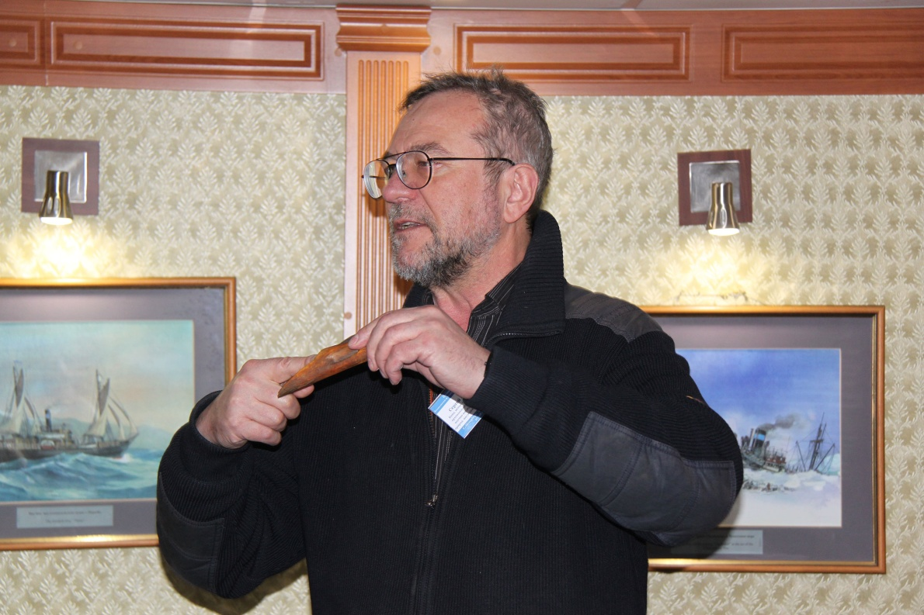
Выступление руководителя Центра археологического наследия Российского научно-исследовательского института культурного и природного наследия им. Д.С. Лихачёва кандидата исторических наук Сергея Валентиновича Гусева
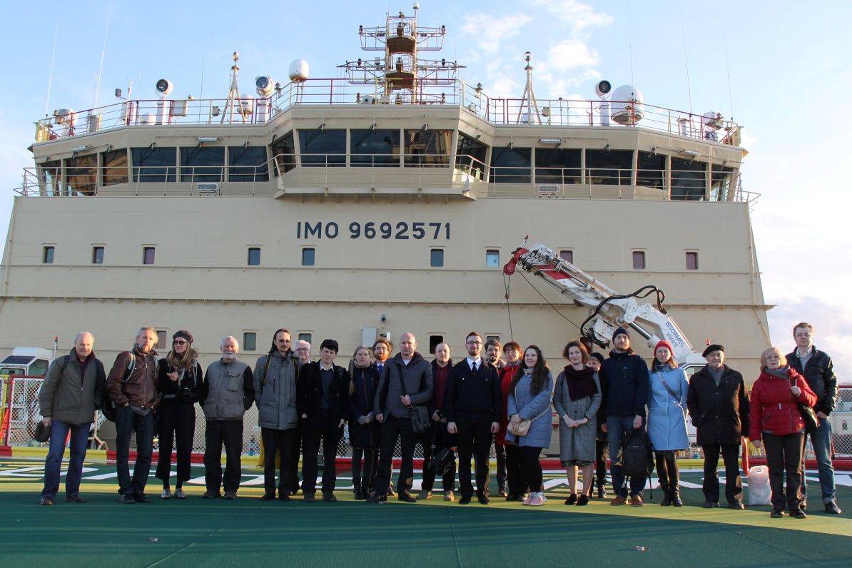
Снимок на память: участники конференции «Полярные чтения – 2018» на вертолётной площадке ледокола «Новороссийск»
Фотографии М.А. Емелиной и В.Ю. Замятина

